Smlouva o zajištění vzdělávací akce
dle ust. § 1746 odst. 2 občanského zákoníku

Společnost: Základní škola, Liberec, Dobiášova 851/5, příspěvková organizace
IČ: 68975147
sídlem: Dobiášova 851/5,, 46006 Liberec 6
zastoupená: Mgr. Ivo Svatošem
(dále jen „Objednatel“)

a

Společnost: SOUBĚH s.r.o.,
se sídlem Stroupežnického 235, Liberec 14, 46001
IČ: 05535204
DIČ: CZ 05535204
zastoupená: Mgr. Zdeňkem Novotným
bankovní spojení: Česká spořitelna a.s., č.ú.: 4408907309/0800
na straně druhé
(dále jen „Poskytovatel“)

(dále jen „Smluvní strany“) uzavírají níže uvedeného dne, měsíce a roku podle ust. § 1746 odst. 2 občanského zákoníku tuto smlouvu o zajištění organizace a realizace vzdělávací akce pro pedagogický sbor školy (dále jen „Smlouva“):

Článek I.
Předmět Smlouvy

Předmětem Smlouvy je závazek Poskytovatele zajistit a zorganizovat za úplatu vzdělávací akci v rozsahu 2 pracovních dnů v termínu 28.8. – 29. 8. 2023. Odborný program se bude týkat rozvoje týmové spolupráce a komunikace a bude mít rozsah 16 hodin. Závazek bude plněn prostřednictvím kvalifikovaných lektorů Poskytovatele.

Článek II.
Místo plnění

Předmět Smlouvy bude realizován v hotel Černousy, který vyčlení pro tyto účely zasedací místnost s možností připojení techniky.

Článek III.
Termín realizace

Předmět Smlouvy bude realizován v termínu 28.8. – 29.8. 2025

Článek IV.
Cena a platební podmínky

- Sjednaná cena za pobyt pro celý sbor dle seznamu činí:
159.628 Kč (slovy: jedno sto padesát devět tisíc šest set dvacet osm korun českých)
Uvedená cena je konečná.
- Cena bude fakturována takto: Poskytovatel vystaví Objednateli fakturu – daňový doklad, která bude uhrazena z účtu Objednatele.
- Objednatel se zavazuje uhradit fakturu – daňový doklad Poskytovatele do 14 dnů ode dne jejího doručení formou bankovního převodu na účet Poskytovatele uvedený v záhlaví této Smlouvy.

Článek V.
Odstoupení od Smlouvy

Objednatel je oprávněn od Smlouvy odstoupit v případě zvlášť hrubého porušení povinností ze strany Poskytovatele, přičemž Smluvní strany za zvlášť hrubé porušení povinností považují zejména
- neomluvenou neúčast lektora
- použití zřejmě nekvalifikovaného lektora k realizaci předmětu Smlouvy

Článek VI.
Práva a povinnosti Smluvních stran

- O případném zrušení akce se budou obě strany včas informovat.

- Poskytovatel se zavazuje, že celá akce proběhne podle smlouvy.

Článek VII.
Ostatní podmínky Smlouvy

Objednatel prohlašuje, že s lektory Poskytovatele neuzavře jinou smlouvu.

Článek VIII.
Závěrečná ustanovení

- Tato Smlouva nabyde účinnosti dnem 27. 8. 2025.
- Tato Smlouva je vyhotovena ve dvou stejnopisech, po jednom pro každou ze Smluvních stran.
- Smlouvu lze měnit či doplňovat toliko v písemné formě číslovanými dodatky.

Místo a datum: v Liberci 27. 8. 2025

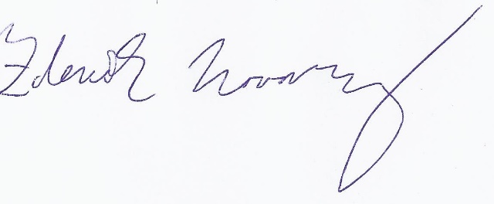
Podpisy:

………………………………… …………………………………..

za Objednatele: za Poskytovatele:
Mgr. Ivo Svatoš, ředitel školy Mgr. Zdeněk Novotný, MBA, jednatel SOUBĚH s.r.o.

